## 40-jähriges Betriebsjubiläum von Norbert Hönninger bei LAUDA

### Verlässliche Tätigkeit gewürdigt

Lauda-Königshofen, 18. Juni 2025 – Die LAUDA DR. R. WOBSER GMBH & CO. KG ehrte Norbert Hönninger für sein beeindruckendes 40-jähriges Betriebsjubiläum. In einer Feierstunde würdigten Geschäftsführung, Führungskreis, Betriebsrat und der Bürgermeister der Stadt Lauda-Königshofen gemeinsam die außergewöhnliche Leistung des langjährigen Mitarbeiters, der das Unternehmen vier Jahrzehnte lang mitgeprägt hat.

Norbert Hönninger begann seine Laufbahn bei LAUDA am 1. Juni 1985, wo er zunächst in der Vormontage kundenspezifischer Kältethermostate tätig war. Nach einer Zwischenstation in die Kältevormontage wechselte er im November 1987 für über 35 Jahre hinweg in die Betriebslogistik. Berufsbegleitend absolvierte er von 1986 bis 1989 die Meisterschule für Maschinen- und Werkzeugbau. In seiner Funktion als Fertigungssteuerer verantwortete er die Erstellung und Optimierung von Produktionsplänen sowie die umfassende Steuerung von Fertigungsaufträgen. Besonders während der Corona-Pandemie meisterte er die anspruchsvolle Herausforderung der Teileversorgung mit großem Engagement.

In seiner Laudatio würdigte Dr. Gunther Wobser, Geschäftsführender Gesellschafter von LAUDA, die besonderen Verdienste des Jubilars: »Norbert Hönninger hat LAUDA über vier Jahrzehnte mit seiner durchdachten Arbeitsweise und Vorausschau geprägt. Wir blicken auf sein stolzes Jubiläum, das zeigt, wie wertvoll langjährige Mitarbeitende für unser Familienunternehmen sind. Seine kontinuierliche Weiterentwicklung und sein Engagement machen ihn zu einem Vorbild.« Dr. Wobser überreichte dem Geehrten sowohl die LAUDA Ehrenurkunde als auch die Ehrenurkunde der Industrie- und Handelskammer.

Die gesellschaftliche Bedeutung solcher Arbeits- und Lebensleistungen betonte Dr. Lukas Braun, Bürgermeister der Stadt Lauda-Königshofen, der das Jubiläum als Zeichen von Verlässlichkeit würdigte. Er hob hervor, dass gerade in schweren Zeiten das gegenseitige Vertrauen zwischen Arbeitgebenden und Arbeitnehmenden von besonderer Bedeutung sei. Norbert Hönninger habe über vier Jahrzehnte Stabilität und professionelle Kompetenz ausgestrahlt und verkörpere das loyale Stammpersonal, das damals wie heute von unschätzbarem Wert sei. Dr. Braun überbrachte die Glückwünsche und die Ehrenurkunde des baden-württembergischen Ministerpräsidenten Winfried Kretschmann.

Die nachhaltige Wirkung des Jubilars auf das Unternehmen hob Christoph Baumann, Leiter Globale Produktion, hervor: »Norbert Hönninger hat eine beeindruckende Leistung vollbracht und LAUDA entscheidend mitgestaltet. Er hat stets mit Gelassenheit und vorausschauendem Denken agiert und war eine zentrale Stütze über viele Jahre hinweg.«

Auf die bedeutsamen gesellschaftlichen Ereignisse des Jahres 1985 verwies Betriebsratsvorsitzender Elmar Mohr und würdigte die kontinuierliche Weiterentwicklung des Mitarbeiters von seinen Anfängen am Produktionsleitstand über seine gesamte Berufslaufbahn hinweg. Er unterstrich die umsichtige Herangehensweise und strukturierte Arbeitsweise von Norbert Hönninger und überbrachte die Grüße der IG Metall sowie der gesamten Belegschaft.

Seit 1. November 2024 befindet sich der Jubilar in der Freistellungsphase der Altersteilzeit. Der passionierte Angler und Wanderer wird seinen Ruhestand zum 31. Oktober 2026 antreten und dann noch mehr Zeit für seine Hobbys haben.

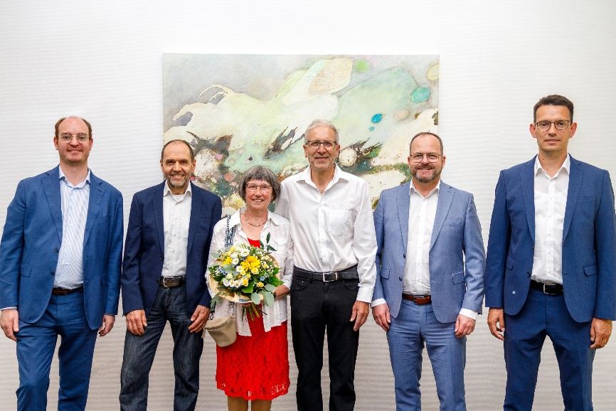

**Bild:** Der Geschäftsführende Gesellschafter von LAUDA, Dr. Gunther Wobser (2. v. r.), ehrte Norbert Hönninger (Mitte) für 40 Jahre Betriebszugehörigkeit. Weitere Glückwünsche und Grußworte überbrachten (v. l. n. r.): Dr. Lukas Braun (Bürgermeister der Stadt Lauda-Königshofen), Betriebsratsvorsitzender Elmar Mohr und Christoph Baumann (Leiter Globale Produktion). © LAUDA

**Wir sind LAUDA** –Weltmarktführer für exakte Temperaturen. Unsere Temperiergeräte und -anlagen sind das Herz wichtiger Applikationen und leisten so einen Beitrag für eine bessere Zukunft. Als Komplettanbieter gewährleisten wir die optimale Temperatur in Forschung, Produktion und Qualitätskontrolle. Wir sind der zuverlässige Partner für Elektromobilität, Wasserstoff, Chemie, Pharma/Biotech, Halbleiter und Medizintechnik. Mit kompetenter Beratung und innovativen Lösungen begeistern wir unsere Kunden seit fast 70 Jahren täglich neu – weltweit.

Im Unternehmen gehen wir stets den entscheidenden Schritt voraus. Wir fördern unsere Mitarbeitenden und fordern uns immer wieder selbst: für eine bessere Zukunft, die wir gemeinsam gestalten.

**Pressekontakt**

Für die Presse stellen wir sehr gerne aufbereitete Informationen über unser Unternehmen, die LAUDA FabrikGalerie und unsere Projekte im Bereich Innovationsförderung, Digitalisierung und Ideenmanagement zur Verfügung. Wir freuen uns auf einen offenen Austausch mit Ihnen – sprechen Sie uns an!

CHRISTOPH MUHR

Leiter Unternehmenskommunikation

T + 49 (0) 9343 503-349

[christoph.muhr@lauda.de](mailto:christoph.muhr@lauda.de)

LAUDA DR. R. WOBSER GMBH & CO. KG, Laudaplatz 1, 97922 Lauda-Königshofen, Deutschland/Germany. Kommanditgesellschaft: Sitz Lauda-Königshofen, Registergericht Mannheim HRA 560069. Persönlich haftende Gesellschafterin: LAUDA DR. R. WOBSER Verwaltungs-GmbH, Sitz Lauda-Königshofen, Registergericht Mannheim HRB 560226. Geschäftsführer/Managing Directors: Dr. Gunther Wobser (Vorsitzender/President & CEO), Dr. Mario Englert (CFO), Dr. Marc Stricker (COO)